Ficha de Avaliação Sumativa 3
Grupo I
- Observa, atentamente, o esquema seguinte.
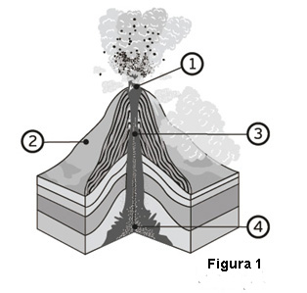
1. As afirmações que se seguem dizem respeito à estrutura de um vulcão.
Seleciona a alternativa que as avalia corretamente.

1 – A erupção deste vulcão é predominantemente do tipo efusivo, associada a lava muito fluida.
2 – Neste tipo de erupção, a lava é muito viscosa e solidifica rapidamente.
3 – A erupção deste vulcão caracteriza-se pela emissão violenta de produtos vulcânicos.
□ (A) 3 é verdadeira; 1 e 2 são falsas.
□ (B) 1 e 2 são verdadeiras; 3 é falsa.
□ (C) 2 é verdadeira; 1 e 3 são falsas.
□ (D) 2 e 3 são verdadeiras; 1 é falsa.

2. Seleciona a alternativa que preenche os espaços na frase seguinte, de modo a obteres uma afirmação correta.

Durante uma erupção __________________, podem formar-se _________________, massas densas de _________________ e _______________ incandescentes, a temperaturas muito _______________, que podem deslocar-se a grande velocidade, junto ao solo, destruindo tudo à sua passagem.

□ (A) efusiva (…) escoadas de lavas (…) gases (…) piroclastos (…) baixas
□ (B) mista (…) nuvens ardentes (…) lava (…) gases (…) elevadas
□ (C) explosiva (…) nuvens ardentes (…) gases (…) piroclastos (…) elevadas
□ (D) explosiva (…) escoadas de lava (…) lava (…) gases (…) baixas.
3. Faz corresponder cada um dos elementos relativos à atividade vulcânica, expressos na coluna I, à respetiva designação, que consta da coluna II.

Escreve, na folha de respostas, as letras e os números correspondentes.

Utiliza cada letra e cada número apenas uma vez.
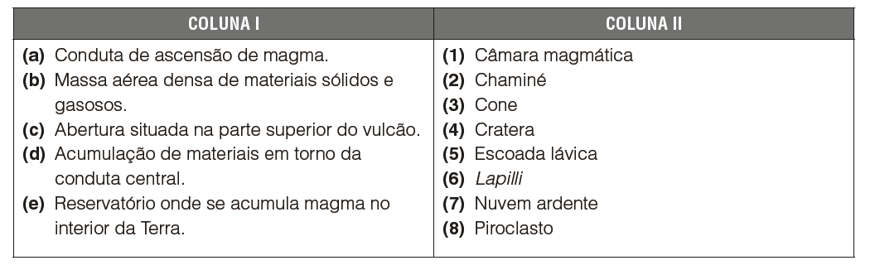
4. Faz a legenda da figura 1, utilizando as designações que constam da coluna II.

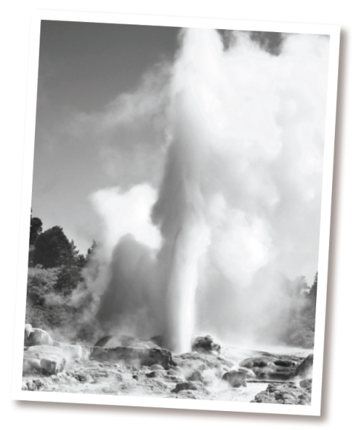
5. Observa, atentamente, a figura 2.
5.1. Seleciona a alternativa que permite obter uma afirmação correta.

A manifestação secundária de vulcanismo representada na figura 2, é…
□ (A) uma fumarola.
□ (B) uma fonte termal.
□ (C) um géiser.
□ (D) uma erupção.
Figura 2

5.2. Seleciona a alternativa que permite obter uma afirmação correta.

Relativamente à manifestação secundária de vulcanismo representada na figura 2, podemos dizer que se caracteriza por…
□ (A)… jatos de água quente e vapor projetados, de forma intermitente, através de fraturas.
□ (B) …massas densas de gases e piroclastos incandescentes, que se deslocam a grande velocidade, próximo do solo.
□ (C)… pequenas emissões de vapor de água acompanhadas, por vezes, de outros gases libertadas através de fendas do cone vulcânico.
□ (D)… locais de libertação de águas quentes subterrâneas e ricas em sais minerais.

6. A atividade vulcânica é um dos fenómenos naturais mais impressionantes, mas, apesar de provocar destruição, tem, simultaneamente, benefícios para o Homem.
Refere dois aspetos positivos da atividade vulcânica.
7. Os vulcões distribuem-se, principalmente, por três regiões da Terra.
Refere-as.

GRUPO II

O granito e o basalto são dois exemplos de rochas magmáticas que se podem encontrar no nosso país, e que se encontram representadas na figura 3, bem como o aspecto microscópico de cada uma delas.

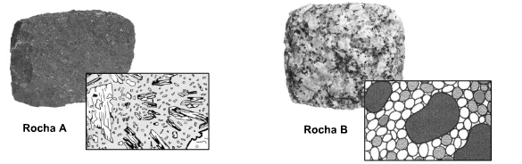

Figura 3

1. Justifica a designação de rochas magmáticas para estas rochas.

2. Seleciona a alternativa que permite obter uma afirmação correta.
A rocha A é _______________________ e a rocha B é ______________________.

□ (A) plutónica (…) vulcânica.
□ (B) vulcânica (…) plutónica.
□ (C) vulcânica (…) vulcânica.
□ (D) plutónica (…) plutónica.

3. Justifica a escolha que fizeste na questão 2, relacionando o aspecto microscópico das rochas, representado na figura 3, com a respectiva classificação.

4. Seleciona a alternativa que preenche os espaços na frase seguinte, de modo a obteres uma afirmação correta.

A rocha A tem uma textura ___________________ e representa o ________________; a rocha B tem uma textura B ________________ e representa o _________________.

□ (A) afanítica (…) granito (…) fanerítica (…) basalto.
□ (B) fanerítica (…) basalto (…) afanítica (…) granito.
□ (C) afanítica (…) basalto (…) fanerítica (…) granito.
□ (D) fanerítica (…) granito (…) afanítica (…) basalto.
5. Faz corresponder cada um dos minerais expressos na coluna I, à respectiva rocha da coluna II de que cada um faz parte.

Escreve, na folha de respostas, as letras e os números correspondentes.

COLUNA I | COLUNA II
a – Quartzo  b – Olivina  c – Feldspato  d – Biotite  e – Piroxena | 1 – Granito  2 – Basalto

6. As duas linhas, I e II, da figura 4 representam esquematicamente o arrefecimento dos magmas que deram origem às rochas da figura 3.

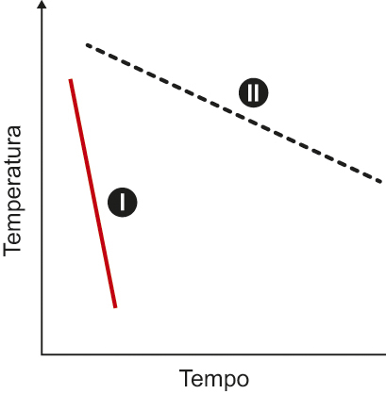
6.1. Diz qual dos magmas arrefeceu mais rapidamente.
6.2. Indica qual desses magmas arrefeceu em zonas mais profundas.
6.3. Diz qual o magma que poderá dar origem ao basalto.

Figura 4

GRUPO III

Nos esquemas da figura 5 podes observar dobras e falhas.
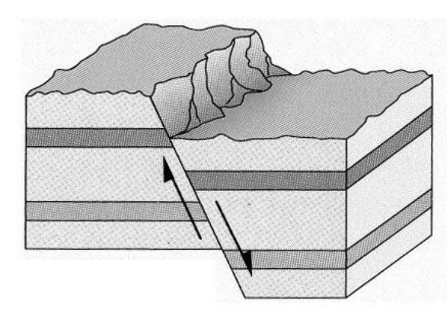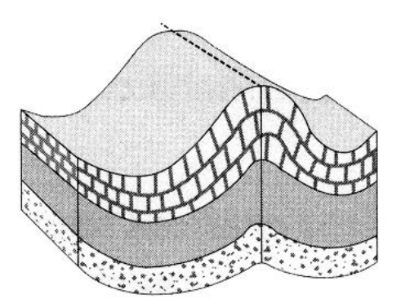

A B

Figura 5

1. Classifica cada uma das estruturas:

1.1. A;

1.2. B.

2. Indica em qual dos esquemas estão a atuar:

2.1. forças compressivas;

2.2. forças distensivas.

3. Seleciona a alternativa que permite obter uma afirmação correta.

A estrutura A da imagem é típica …

□ (A) de um comportamento dúctil em que o material fratura.
□ (B) de um comportamento dúctil em que o material dobra sem partir.
□ (C) de um comportamento frágil em que o material fratura.
□ (D) de um comportamento frágil em que o material dobra sem partir.

